ЧЕЛЯБИНСКАЯ ОБЛАСТЬ

АДМИНИСТРАЦИЯ
ЗЛАТОУСТОВСКОГО ГОРОДСКОГО ОКРУГА
ПОСТАНОВЛЕНИЕ

10.02.2026 г. | № | 36-П/АДМ
г.Златоуст
О внесении изменений
в постановление Администрации Златоустовского городского округа от 29.11.2013 г. № 485-П
«Об утверждении муниципальной программы Златоустовского городского округа «Управление муниципальными финансами
и обеспечение сбалансированности бюджета Златоустовского городского округа»

В соответствии с решением Собрания депутатов Златоустовского городского округа от 15.12.2025 г. № 89-ЗГО «О внесении изменений
в решение Собрания депутатов Златоустовского городского округа
от 19.12.2024 г. № 60-ЗГО «О бюджете Златоустовского городского округа
на 2025 год и плановый период 2026 и 2027 годов»», решением Собрания депутатов Златоустовского городского округа от 18.12.2025 г. № 90-ЗГО
«О бюджете Златоустовского городского округа на 2026 год и плановый период 2027 и 2028 годов», в целях уточнения объемов финансирования и целевых индикаторов муниципальной программы Златоустовского городского округа «Управление муниципальными финансами и обеспечение сбалансированности бюджета Златоустовского городского округа»,
ПОСТАНОВЛЯЮ:
1. Приложение к постановлению Администрации Златоустовского городского округа от 29.11.2013 г. № 485-П «Об утверждении муниципальной программы Златоустовского городского округа «Управление муниципальными финансами и обеспечение сбалансированности бюджета Златоустовского городского округа» (в редакции от 14.02.2025 г. № 58-П/АДМ) изложить
в новой редакции (приложение).
2. Признать утратившим силу постановление Администрации Златоустовского городского округа от 14.02.2025 г. № 58-П/АДМ «О внесении изменений в постановление Администрации Златоустовского городского округа от 29.11.2013 г. № 485-П «Об утверждении муниципальной программы Златоустовского городского округа «Управление муниципальными финансами и обеспечение сбалансированности бюджета Златоустовского городского округа».
3. Пресс-службе Администрации Златоустовского городского округа (Семёнова А.Г.) разместить настоящее постановление на официальном сайте Златоустовского городского округа в сети «Интернет».
4. Организацию выполнения настоящего постановления возложить
на начальника Финансового управления Златоустовского городского округа Царькову Т.Н.
5. Контроль за выполнением настоящего постановления возложить
на первого заместителя Главы Златоустовского городского округа
Мусабаева О.Р.
Глава  Златоустовского городского округа | 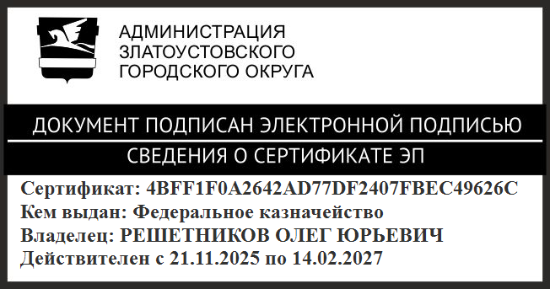 | О.Ю. Решетников

